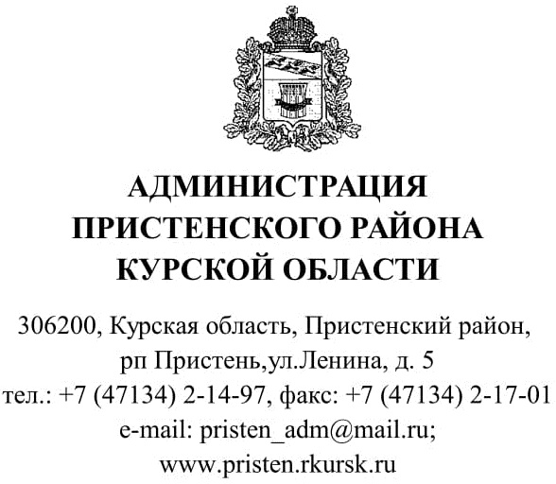
____________№ 03.02-33/______

на № __________от_____________
Главам поселений
Пристенского района
Курской области (по списку)

Уважаемые Главы поселений!

Администрация Пристенского района Курской области просит Вас разместить на официальном сайте текст, следующего содержания:

«Уважаемые жители Пристенского района!

Комитетом по тарифам и ценам Курской области (постановление №61 от 10.12.2019) установлены розничные цены на сжиженный газ в баллонах для бытовых нужд без учета доставки до потребителя, в связи с отменой тарифного регулирования в указанной части расходов. В связи с этим, приобрести газ в баллонах возможно самовывозом с газонаполнительных пунктов ООО «ГЭС Белгород» по адресам:

Курская область, Курский район, д.Ворошнево, ул.Газопроводская, 33;

Курская область, Советский район, п.Кшенский, ул.Курская, 1-А.

ООО «ГЭС Белгород».

Глава Пристенского района
Курской области В.В.Петров

Исп.: Парахина Е.В.
Тел.: 8(471-34) 2-26-54.

